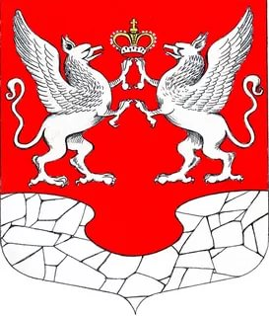

Уважаемые жители Елизаветинского сельского поселения!
Приглашаем Вас на отчетное собрание глав муниципального образования Елизаветинское сельское поселение Гатчинского муниципального района Ленинградской области по итогам развития поселения в 2017 году.
Мероприятие состоится 30 января 2018 года в 16:00 в здании Дома культуры по адресу: Ленинградская область, Гатчинский район, п. Елизаветино, пл. Дружбы, д. 41

